**СПИСОК**

**ИНДЕКСОВ АДМИНИСТРАТИВНО-ТЕРРИТОРИАЛЬНОЙ ПРИНАДЛЕЖНОСТИ**

**ПАМЯТНИКОВ КУЛЬТУРЫ СССР[1]**

Утверждён

приказом Министра культуры СССР

от 27 марта 1972 г. № 153

**1. РСФСР (г. Москва)**

**33. Мурманская область (г. Мурманск)**

1. г. Мурманск

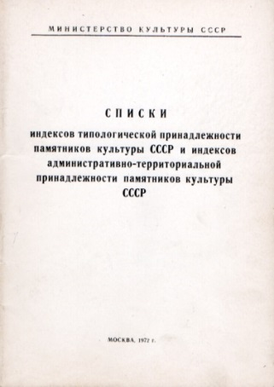 2. Кольский район

3. Ловозерский район

4. Печенгский район

5. Терский район

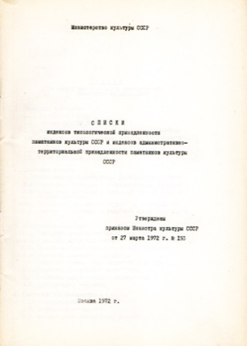

С.В. Илевич

08.07.2024

1. Списки индексов типологической принадлежности памятников культуры СССР и индексов административно-территориальной принадлежности памятников культуры СССР. МК СССР. М., 1972. С.25.